Her er link til teori om betydningen af konfidensintervaller
https://www.youtube.com/watch?v=AdjwRSsD_Lo
af Jan Egballe Heinze.
Vi fik præsenteret følgende formel for konfidensintervallet:
$$\hat{p}±2·\sqrt{\frac{\hat{p}·\left(1-\hat{p}\right)}{n}}$$

Her er link til film om konfidensintervaller i Geogebra- hvordan man bruger sandsynlighedslommeregneren til at bestemme dem MED hjælpemidler.
Konfidensintervaller i Geogebra
https://www.youtube.com/watch?v=tYvc4FiKTM4
Fra geogebra:
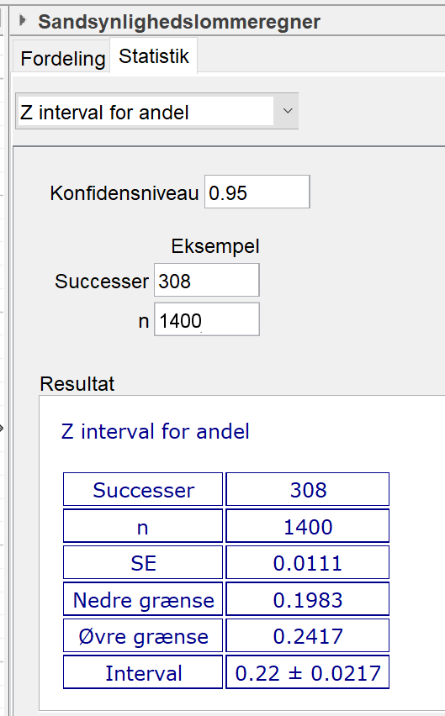
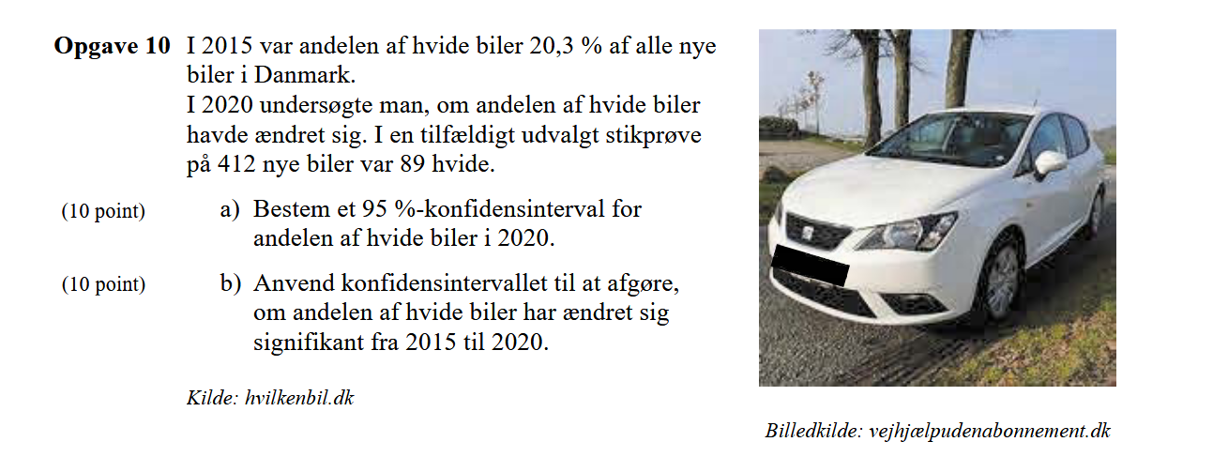
20. maj 2022
Opgave 10: a) Fra Geogebra.
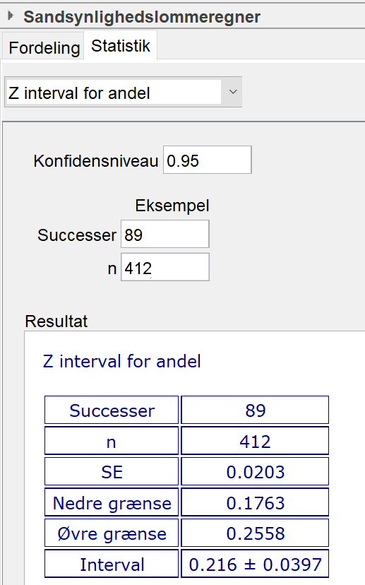
Vi ser at et $95\%$konfideninterval er: $\left[0,1763;0,2558\right]$
b) I 2025 var andelen af hvide biler 20,3% det ligger i konfidensintervallet så det har ikke ændret sig i 2020.

Vi regner samme opgave i hånden på tavlen.

